In the community：地域で、豊かに働き、暮らすために
○地元中京区役所で開催された健康教室にあわせて、久しぶりに出店しました。喫茶の提供は控えましたが、お茶や授産製品を多くの皆様に購入頂きました。初めて出店に参加されたメンバーもおられ、有意義な時間となりました。関係者の皆様のご高配に感謝致します。同日、ノートルダム女子大学のプロジェクトに出店させて頂きました。（来月以降も継続。次号で報告致します） (11.17)
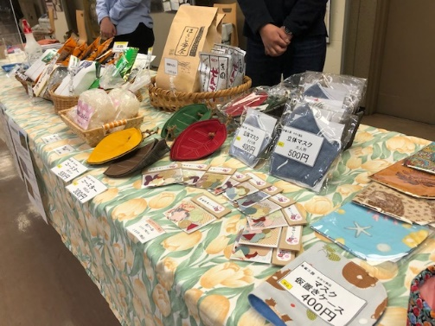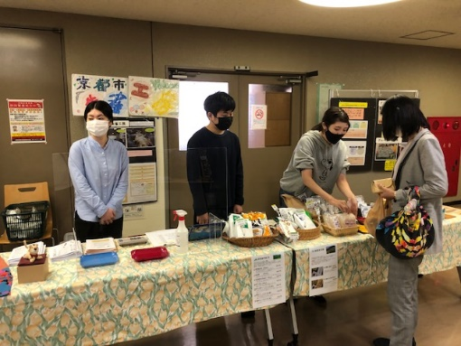
○年末恒例の冬のボーナスキャンペーンに関係機関の皆様からたくさんのご注文を賜りした。温かいご支援に
御礼申し上げます。とくに、干支の「虎之助くん」には予想以上のご注文を頂き、メンバーとともに日々製作に励んでおります。
○今月も同じ法人のかれん工房と共同で、西新道錦会商店街で配食サービスを行いました。11月12日の活動中、KBS京都の「キモイリ」（土曜お昼の生番組）内のミニコーナー「原日出子の京さんぽ」の取材を受け商店街の落語会のことなどを質問されました。来年1月15日～2月12日に放映予定です。（on Fridays）
Health：こころとからだの健康のために
○今月も、看護師の方が訪問してくださり、メンバーと個別面談して下さいました。新しいメンバーも参加し、健康相談に乗って頂きました。 (11.1,11.19)
○今月も、少人数のグループに分かれてSFAを実施しました。お休みされたメンバーに適宜補講を行えるよう週に３度実施しております。（on Mondays,Wednesdays,Thursdays）

Basic Business Manner：安定して働くために
○今月のビジネスマナー基礎講座では、「電話応対②－電話を受ける」をテーマに、まず、これまで学んだビジネスマナーを映像で確認したあと、電話をうけるロールプレイを行いました。(11.2)
○今月の就労支援プログラムでは、「コミュニケーション⑩」をテーマに職場でのコミュニケーションの基本を確認したあと、大野萌子著 『よけいなひと言を好かれるセリフに変える 働く人のための言いかえ図鑑』を参考にして、採用面接、初対面、自己紹介の３場面ごとに３つの発言を比較しながら言葉の大切さを学び合いました。 (11.19)
○男性メンバーが伏見区の印刷会社で就労を開始されました。(11.1)男性メンバーが南区の化学会社で(11.8~11.12),別の男性メンバーが南区の福祉施設で(11.29~),別の男性メンバーが伏見区の商業施設で(11.29~)女性メンバーが、医療関係の団体(11.18~19)と専門学校(11.22~)で実習されました。
Monthly Suzaku November 2021 No.33
※先月号の題字で、「October」とすべきところ「September」としておりました。お詫びし訂正します。

